Emmaste Põhikool

Ainekava muusikaõpetuse õpetamiseks

Õppe- ja kasvatuseesmärgid

Põhikooli muusikaõpetusega taotletakse, et õpilane:
1) tunneb rõõmu muusikast ning tunnetab, teadvustab ja arendab musitseerimise kaudu oma võimeid;
2) tunneb huvi muusika kui kunstiliigi vastu ning kujundab enda esteetilist maitset;
3) mõtleb ja tegutseb loovalt ning väljendab end loominguliselt muusikaliste tegevuste kaudu;
4) kasutab muusikalistes tegevustes omandatud muusikalise kirjaoskuse põhialuseid;
5) väärtustab muusikat ning muusikategevust inimese, kultuuri ja igapäevaelu rikastajana;
6) teab ja hoiab rahvuskultuuri traditsioone, osaleb selle edasikandmises ning mõistab ja austab erinevaid rahvuskultuure;
7) teadvustab ja väärtustab muusikateoste autorsust ning suhtub kriitiliselt infotehnoloogia ja meedia loodud keskkonnasse.

Õppeaine kirjeldus

Muusikaõpetus toetab õpilase individuaalse eripära kujunemist muusikalise eneseväljenduse kaudu. Muusikaõpetuses avatakse ja avardatakse võimalusi muusikaga tegelda ja muusikast rõõmu tunda ning toetatakse elukestva muusikaharrastuse teket. Eesti ja maailma muusikakultuuri tutvustamisega kujundatakse õpilaste muusikalist maitset ning sotsiaalkultuurilisi väärtushinnanguid.

Muusika õppeaine koostisosad on:
1) laulmine;
2) pillimäng;
3) muusikaline liikumine;
4) omalooming;
5) muusika kuulamine ja muusikalugu;
6) muusikaline kirjaoskus;
7) õppekäigud.

Muusikaõpetuses lähtutakse eesti koolimuusikas väljakujunenud traditsioonidest ja põhimõtetest (Riho Päts, Heino Kaljuste), mis toetuvad Zoltán Kodály meetodi ja Carl Orffi pedagoogika adapteeritud käsitlusele ning tänapäeva pedagoogika teadmusele ja kogemusele.

Muusika on aine, mille õpetuse osad on üksteisega mitmetähenduslikus ja tihedas seoses, seetõttu on neid keeruline eraldada. Õppeaine koostisosad kattuvad muusikaliste tegevustega. Musitseerimise all mõistetakse igasugust muusikalist eneseväljendust, nagu laulmist, pillimängu, liikumist ja omaloomingut. Muusika kuulamisega arendatakse kuulamisoskust, tähelepanu, analüüsivõimet ja võrdlusoskust.
Muusikaloos tutvustatakse erinevaid karaktereid, väljendusvahendeid, stiile, heliloojaid ja interpreete. Muusikalise kirjaoskuse all mõistetakse õppekavas sisalduva noodikirja lugemise oskust musitseerides. Õpilaste silmaringi ja muusikalise maitse kujundamiseks on vajalikud õppekäigud (sh virtuaalsed) kontserdipaikadesse, teatritesse ning muuseumidesse. Õpilaste üldkultuurilised teadmised põhinevad teadlikkusel kohalikust, oma riigi ja Euroopa kultuuripärandist ning nende rollist maailmas. See hõlmab teadmisi peamistest kultuurisaavutustest (sh popkultuurist). Oluline on kontserdielu korraldamine oma koolis, et õpilastel tekiks muusika kuulamise harjumus ning ürituste korraldamise kogemus.

Muusika kaudu kujundatakse harmoonilist isiksust, puudutades nii keha, tundeid kui ka intellekti. Muusikaõpetusel on tasakaalustav ja toetav roll õpilase emotsionaalses arengus ning teiste õppeainete omandamises.

Musitseerides arendatakse õpilase isikupära, omandatakse oskused ja teadmised üksi ja koos musitseerimiseks ning loominguliseks eneseväljenduseks. Rühmas ja üksi õppides arendatakse suhtlemis- ja koostööoskust, üksteise kuulamise oskust, ühtekuuluvustunnet, sallivust, paindlikkust ja emotsionaalset kompetentsust ning juhitakse õpilase enesehinnangut ja õpimotivatsiooni.

Kuna õpilaste võimed on erinevad, tuleb õppeprotsessis seda arvestada individuaalse lähenemise ja diferentseeritud töö kaudu. Individuaalne lähenemine on vajalik ka seetõttu, et õpilasel tekiks õpitulemusena positiivne minapilt ja usk iseendasse.
Seda võimaldavad eri raskusastmega ülesanded kõigis muusikalistes tegevustes: laulmisel, pillimängus, muusikalises liikumises, omaloomingus. Kindlasti peab õpetaja julgustama nii andekaid kui ka muusikaliselt vähemvõimekaid.

Ühislaulmise ja koorilauluga arendatakse sotsiaalseid oskusi ning kujundatakse isamaa-armastust. Lähtudes Eesti muusikatraditsioonidest ja toetades elukestva muusikaharrastuse teket, on soovitatav planeerida tunniplaani ka koorilaulutunnid ning arvestada seda õpetaja põhikoormuse määramisel.
Muusika ainekava koostades on lähtutud järgmistest põhimõtetest:
1) teadvustada ja tähtsustada ühislaulmise kui rahvusliku kultuuritraditsiooni olulist rolli;
2) rõhutada musitseerimise osatähtsust;
3) julgustada ja toetada loomingulist eneseväljendust;
4) teadvustada ja süvendada õpilase isiklikku suhet muusikaga;
5) rõhutada muusika osa tasakaalustatud isiksuse eetilis-esteetiliste väärtushinnangute kujundamisel, tunde- ja mõttemaailma arendamisel ning rikastamisel;
6) lähtuda õppes õppija vajadustest ning tähtsustada integreeritud tegevusi.

Õppetegevus

Õppetegevust kavandades ja korraldades:
1) lähtutakse õppekava alusväärtustest, üldpädevustest, õppeaine eesmärkidest, õppesisust ja oodatavatest õpitulemustest ning toetatakse lõimingut teiste õppeainete ja läbivate teemadega;
2) taotletakse, et õpilase õpikoormus (sh kodutööde maht) on mõõdukas, jaotub õppeaasta ulatuses ühtlaselt ning jätab piisavalt aega puhata ja huvitegevustega tegelda;
3) võimaldatakse õppida individuaalselt ning üheskoos teistega (iseseisvad, paaris- ja rühmatööd), et toetada õpilaste kujunemist aktiivseteks ning iseseisvateks õppijateks;
4) kasutatakse diferentseeritud õppeülesandeid, arvestades sealjuures õpilaste individuaalsust;
5) rakendatakse nii traditsioonilisi kui ka tänapäevaseid info- ja kommunikatsioonitehnoloogiatel põhinevaid õpikeskkondi ning õppematerjale ja -vahendeid;
6) laiendatakse õpikeskkonda: õppekäigud kontsertidele, teatritesse, muuseumidesse, stuudiotesse, muusikakoolidesse, looduskeskkonda, näitustele, raamatukogudesse jne;
7) kasutatakse mitmekesist ja tänapäevast õppemetoodikat;
8) planeeritakse tunniplaani osana koorilaulutunnid, mida arvestatakse õpetaja põhikoormust määrates;
9) leitakse tunnivälise muusikaalase tegevuse võimalusi (solistid, ansamblid, orkestrid jm).

I kooliastme õppetegevused on:

1) ühehäälne laulmine ja osalemine koolikooris;
2) meloodia laulmine käemärkide, astmetrepi ja noodipildi ning relatiivsete helikõrguste (astmete) järgi;
3) mänguoskuse omandamine keha-, rütmi- ja plaatpillidel, plokkflöödil või 6-keelsel väikekandlel;
4) kuulatud muusikapalade iseloomustamine muusika oskussõnavara kasutades;
5) muusikapala meeleolu väljendamine liikumise kaudu;
6) esinemisjulguse ja -oskuse arendamine;
7) muusika väljendusvahendite katsetamine erinevaid karaktereid kujutades;
8) õppekäigud, kontserdil, teatris ja muuseumis käimine jne.

I kooliastmes on kesksel kohal laulmine ja pillimäng. Lauldakse nii ühehäälselt a cappella kui ka saatega. Selles vanuseastmes rajatakse alus muusikatraditsioonide säilitamisele ja edasikandmisele, mille üks väljund on kõigi õpilaste osalemine koolikooride tegevuses, et saada esmane koorilaulukogemus. Pillimängus omandatakse erinevate rütmi- (sh kehapilli) ja plaatpillide ning 6-keelse väikekandle või plokkflöödi mänguvõtted. Pillimängu rakendatakse valdavalt laulude kaasmänguna. Olulisel kohal on muusikaline liikumine: rahvatantsud ja laulumängud ning muusikapala karakteri väljendamine liikumise kaudu. Muusikalist mõtlemist ja loovust arendatakse kaasmängude, rütmilis-meloodiliste improvisatsioonide, teksti loomise, st omaloomingu kaudu. Muusika kuulamisega õpitakse tundma muusika karaktereid ja meeleolu ning iseloomustama kuulatud muusikapalu. Kõigis muusikalistes tegevustes rakendatakse õpitud teadmisi ja oskusi, s.o muusikalist kirjaoskust, mida omandatakse muusikaliste tegevuste kaudu. Õpilaste esinemisoskust arendatakse nii muusikatunnis kui ka klassi- ja koolivälises tegevuses (koorid, solistid, erinevad pillikoosseisud jm). Et saavutada õpilaste mitmekülgset kuulamiskogemust, kujundada kontserdikultuuri ning avardada silmaringi, võimaldatakse õpilastel käia kontsertidel ja teatrietendustel nii koolis kui ka väljaspool kooli. Enese ja kaaslaste hindamise kaudu õpitakse tundma üksteise võimeid, oskusi ning eripära.

II kooliastme õppetegevused on:

1) ühe- ja kahehäälsuse rakendamine laulmisel;
2) kahe- või kolmehäälne laulmine koolikooris;
3) relatiivsete helikõrguste (astmete) kasutamine laulude õppimisel;
4) pillimänguoskuste arendamine ja rakendamine erinevates pillikoosseisudes;
5) kuulatud muusikapalade iseloomustamine, tuginedes muusika väljendusvahenditele ja oskussõnavarale;
6) eri rahvaste tantsude karakteri väljendamine liikumises;
7) muusika väljendusvahendite kasutamine erinevates muusikalistes tegevustes;
8) esinemisvõimaluste pakkumine ning loomingulise eneseväljenduse toetamine;
9) teatris, kontserdil ja muuseumis käimine ning õppekäigud (helistuudiod, raamatukogud, muusikakoolid jne).

II kooliastme õpilasele omast teadmishimu ning aktiivsust rakendatakse kõigis muusikalistes tegevustes. Selles eas tähtsustub töö õpilaste individuaalsete muusikaliste võimete arendamisel ning rakendamisel erinevates muusikalistes tegevustes. Olulised tegevused on selleski kooliastmes laulmine ja pillimäng. Klassitunnis lauldakse a cappella ja saatega ühe- ja kahehäälselt, koolikooris kahe- ja kolmehäälselt. Süvendatakse pillimänguoskusi erinevates pillikoosseisudes ning omandatakse 6-keelse väikekandle või plokkflöödi lihtsamad mänguvõtted. Liikumistegevuse põhirõhk on eesti rahvatantsudel ning teiste rahvaste muusika karakteri väljendamisel liikumise kaudu. Muusikalist mõtlemist ja loovust arendatakse muusikalise omaloomingu kaudu. Muusikat kuulates arendatakse muusikalist analüüsivõimet ja võrdlusoskust. Tähtsustub muusika oskussõnade kasutamine muusikapalasid analüüsides ning oma arvamuse põhjendamine vestlustes. Kõigis muusikalistes tegevustes rakendatakse õpitud teadmisi ja oskusi, s.o muusikalist kirjaoskust, mida omandatakse muusikaliste tegevuste kaudu. Õpilaste eneseväljendusoskust arendatakse nii muusikatunnis kui ka klassi- ja koolivälises tegevuses (koorid, solistid, erinevad pillikoosseisud jm). Et saada kuulamiskogemust, kujundada kontserdikultuuri ning avardada silmaringi, käiakse kontsertidel ja muusikaetendustel ning osaletakse erinevatel õppekäikudel. Enese ja kaaslaste hindamise kaudu õpitakse tundma üksteise võimeid, oskusi ning eripära.

III kooliastme õppetegevused on:

1) ühe- ja kahehäälsuse rakendamine lauldes;
2) kahe- või kolmehäälne laulmine koolikooris;
3) relatiivsete helikõrguste (astmete) kasutamine, lauldes noodist lihtsamaid meloodiaid;
4) pillimänguoskuse rakendamine üksi ja koos musitseerides;
5) isiklike, põhjendatud seisukohtade avaldamine muusika kuulamisel, tuginedes muusika väljendusvahenditele ja oskussõnavarale;
6) muusika meeleolu, stiili ja vormi väljendamine liikumise kaudu lähtuvalt kujutlusvõimest;
7) loominguliste ideede teostamiseks sobivate muusika väljendusvahendite leidmine ja kasutamine;
8) esinemisvõimaluste pakkumine ning loomingulise eneseväljenduse toetamine;
9) teatris, kontserdil ja muuseumis käimine ning õppekäigud (helistuudiod, raamatukogud, muusikakoolid, muusikakõrgkoolid jne).

III kooliastmes on tähelepanu keskmes iseseisva muusikalise mõtlemise süvendamine ning õpilaste muusikaliste võimete edasiarendamine ja rakendamine muusikalistes tegevustes, kasutades erinevaid õppevorme ning -meetodeid. Klassitunnis lauldakse nii ühe- kui ka mitmehäälselt, koolikooris kahe- või kolmehäälselt. Süvendatakse pillimänguoskusi ning avardatakse musitseerimisvõimalusi erinevates pillikoosseisudes, omandatakse akustilise kitarri akordmänguvõtted. Kuna selles vanuseastmes on suur huvi pop- ja rokkmuusika vastu, tuleks leida koolis ansamblimängu harrastamise võimalusi. Laulmine ja pillimäng pakuvad muusikalise omaloomingu ning loominguliste ideede elluviimise võimalusi nii üksi kui ka rühmatööna. Muusikat kuulates tähtsustub kuuldud muusika põhjal oma arvamuse kujundamine ning selle argumenteeritud põhjendamine nii suuliselt kui ka kirjalikult, toetudes muusika oskussõnavarale. Kõigis muusikalistes tegevustes rakendatakse õpitud teadmisi ja oskusi, s.o muusikalist kirjaoskust, mida omandatakse muusikaliste tegevuste kaudu. Nii muusikatunnis kui ka klassi- ja koolivälises tegevuses (koorid, solistid, erinevad pillikoosseisud jm) toetatakse õpilaste isikupärast esinemisoskust. Et omandada kuulamiskogemust, kujundada kontserdikultuuri ning avardada silmaringi, käiakse kontsertidel ja muusikaetendustel ning osaletakse erinevatel õppekäikudel. Enese ja kaaslaste hindamise kaudu õpitakse tundma ja austama üksteise võimeid, oskusi ning eripära.

Hindamine

Õpitulemusi hinnates lähtutakse põhikooli riikliku õppekava üldosa ja teiste hindamist reguleerivate õigusaktide käsitlusest.

Muusikaõpetuses annab hindamine tagasisidet õpilase võimekuse ja tema individuaalse arengu kohta, on lähtekohaks järgneva õppe kujundamisele, stimuleerib ning motiveerib õpilast parematele tulemustele ja enesearendusele.

Hinnatakse õpilase teadmiste ja oskuste rakendamist muusikalistes tegevustes, arvestades ainekavas taotletavaid õpitulemusi. Hindamine sisaldab kõiki muusikaõpetuse komponente: laulmist, pillimängu, muusikalist liikumist, omaloomingut, muusika kuulamist ja muusikalugu, muusikalist kirjaoskust ning ka õpilase aktiivsust, tunnist osavõttu, hinnangut enese ja kaasõpilaste osalemisele ning saavutustele õppes. Õpilase aktiivset osalemist koolikooris, silmapaistvat esinemist kooliüritustel ning kooli esindamist konkurssidel ja võistlustel arvestatakse õppetegevuse osana koondhindamisel, et tunnustada õpilase panust ja ettevõtlikkust.

Õpitulemusi hinnatakse suuliste sõnaliste ning numbriliste hinnetega. Õpitulemuste kontrollimise vormid peavad olema mitmekesised ning vastavuses õpitulemustega. Õpilane peab teadma, mida ja millal hinnatakse, mis hindamisvahendeid kasutatakse ning mis on hindamise kriteeriumid.

I kooliastmes hinnatakse peamiselt muusikalisi tegevusi: laulmist, pillimängu ja loovtegevusi. II ja III kooliastmes on suurem kaal muusikaliste teadmiste ning oskuste kasutamisel muusikalistes tegevustes.

Füüsiline õpikeskkond

Muusikatunnid toimuvad spetsiaalselt sisustatud klassiruumis – muusikaklassis, kus on internetiühendusega arvuti + helikaart, projektor ja ekraan; noodistusprogramm ning MIDI-salvestusprogramm. Muusikaklassi sobib inventar, mis võimaldab luua erinevaid töörühmi ja liikumiseks vajalikke pindu. Tunde võib pidada ka aulas või mõnes muus liikumist võimaldavas ruumis.
Muusikaklassis peavad muusikainstrumendid olema paigutatud nii, et neid oleks käepärane kasutada, ning pillidel peavad olema kindlad hoidmise kohad.

Instrumentaarium: naturaalklaver, klaveritool, süntesaator, 6-keelsed väikekandled või plokkflöödid, akustilised kitarrid.

Orffi instrumentaarium:
1) plaatpillid: sopran-, altkellamäng; sopran-, alt-, bassksülofon; sopran-, altmetallofon; kromaatiline kõlaplaatide komplekt, pehmed ja kõvad nuiad;
2) rütmipillid: võrutrummid, džembed, bongod, tamburiin, marakaad, kõlapulgad, trianglid, agogo, kõlakarp/kõlatoru, kastanjetid, guiro, kuljused.

Muud vahendid:
1) muusikakeskus HIFI;
2) noodijoonestikuga tahvel, noodipuldid, rändnoot, astmetabel, klaviatuuritabel;
3) fonoteek (CDd, DVDd, VHSid).
ÕPPEPROTSESSI KIRJELDUS

I kooliaste

2 tundi nädalas (a 70 tundi, kokku – 210 tundi)

Kooliastme õpitulemused | Õpitulemused ja õppesisu | Metoodilised soovitused | Soovitused hindamiseks | Lõiming | Õpikeskkonna vajadus
* Osaleb meeleldi muusikalistes tegevustes;  * lähtub muusikat esitades selle sisust ja meeleolust. | Laulmine,  pillimäng,  liikumine,  omalooming,  muusika kuulamine. | Kõigi õpilaste võimalikult suur kaasamine muusikalistesse tegevustesse  Vormid: individuaalne, paaris- ja rühmatöö, loovtöö, vestlus ja arutelu. | Eesmärgiks on õpilaste muusikalise arengu toetamine ja loovuse arendamine muusikaliste tegevuste kaudu. | Eesti keel,  matemaatika,  loodusõpetus,  inimeseõpetus,  tööõpetus  kunst,  kehaline kasvatus | Liikumist võimaldav ruum, Orffi instrumentaarium, plokkflöödid või 6-keelsed väikekandled, omavalmistatud pillid, astmetrepp, käemärkide tabel, rütmikaardid, rütmimängud, rändnoot, noodijoonestikuga tahvel, eesti rahvapillide pildid, heliloojate portreed,  muusikakeskus HIFI, DVD-mängija, CD-d, DVD-d, internetiühendusega arvuti, noodistusprogramm.
Laulmine  * Laulab loomuliku häälega üksinda ja koos teistega klassis ning ühe- ja/või kahehäälses koolikooris, mõistab laulupeo tähendust;  * laulab eesti rahvalaule (sh regilaule) ning peast oma kooliastme ühislaule | 1.,2.,3., klass  * Laulab loomuliku kehahoiu ja hingamise, vaba toonitekitamise ja selge diktsiooniga ning emotsionaalselt üksi ja rühmas;  * mõistab ja väljendab lauldes muusika sisu ning meeleolu;  * laulab eakohaseid laste-, mängu- ja mudellaule, kaanoneid ning teiste rahvaste laule;  * laulab eesti rahvalaule ja regilaule seoses kalendritähtpäevadega;  * laulab erineva karakteri, helilaadi, taktimõõdu ning tempoga laule õpetaja valikul;  * laulab peast kooliastme ühislaule:  - Eesti hümn (F. Pacius),  - „Mu koduke" (A. Kiiss),  - „Tiliseb, tiliseb aisakell" (L. Wirkhaus); lastelaulud:  - „Lapsed, tuppa",  - „Teele, teele, kurekesed",  - „Kevadel" (Juba linnukesed ….),  - „Kevadpidu" (Elagu kõik ....). | * Õpilaste vokaalsete võimete arvestamine ja arendamine individuaalsel ja rühmas laulmisel (solistid, ansamblid, koor);  * laulude õppimine:  -kuulmise järgi,  -käemärkide abil,  -rütmistatud astmenoodi järgi,  - noodi järgi.  * vestlus laulu sisust, heliloojast, teksti autorist.  * kaanonite rakendamine mitmehäälse laulmise ettevalmistamiseks. | Hindamisel arvestatakse:  * loomulikku kehahoidu, selget diktsiooni, väljendusrikkust;  * individuaalset ja/või rühmas laulmist lähtudes õpilase loomulikest võimetest ja nende arengust;  * aktiivset osavõttu ühislaulmisest;  *õpilase aktiivset osalemist koolikooris, silmapaistvat esinemist kooliüritustel ning kooli esindamist konkurssidel ja võistlustel arvestatakse õppetegevuse osana koondhindamisel. | Eesti keel  Õigekiri, silbitamine, teksti tähenduse mõistmine, hääldamine, diktsioon, laulutekstide autorid.  Matemaatika  Arvud, helipikkused, helikõrgused, taktimõõt, laulu vorm, võrdlus, liitmine-lahutamine, loendamine, loogika, mälu.  Inimeseõpetus  Kodu, kodumaa- ja rahvakalendriteemad; aeg (tempo) liiklus.  Kehaline kasvatus  Laulu- ja ringmängud, õige kehahoid ja keha tunnetamine laulmisel, hingamine. | Naturaalklaver +klaveritool, süntesaator, akustiline kitarr, noodijoonestikuga tahvel, rändnoot, astmetrepp, käemärkide tabel.
* Laulab meloodiat käemärkide, astmetrepi ja noodipildi järgi ning kasutab relatiivseid helikõrgusi (astmeid);  * kasutab muusikalisi teadmisi kõigis muusikalistes tegevustes (laulmisel). | * Õpib tundma astmeid SO, MI, RA, LE, JO, RAı, SOı, JO¹, NA, DI ja tajuma astmemudeleid (SO-MI, SO-RA, SO-MI-RA jne.) kuulmise, käemärkide, rütmistatud astmenoodi järgi. | * Relatiivne meetod –laulmine astmetrepi, käemärkide, rändnoodi, rütmistatud astmete ja noodi järgi; *mudellaulude laulmine;  * kajamängud, rütmilis-meloodilised  küsimus-vastus motiivid. | Hindamisel arvestatakse:  * ülesandes püstitatud eesmärkide täitmist; | Kunst/loodusõpetus  Loodusandide (kastanite, tõrude, kivide vms) värvimine vastavalt astmete värvile, kasutamine astme- ja rütmitöös).  Matemaatika  Helipikkused, helikõrgused, taktimõõt, laulu osad.  Tööõpetus (3.kl)  Paberist noodijoonestiku lõikamine ja papile vms kleepimine, selle kasutamine töös astmetega.

Pillimäng  * Rakendab pillimängu kaasmängudes;  * kasutab muusikalisi teadmisi kõigis muusikalistes tegevustes (pillimängus). | 1.,2.,3. klass  * Kasutab keha-, rütmi- ja plaatpille lihtsamates kaasmängudes ja/või ostinato’des;  * väljendab pillimängus muusika sisu ja meeleolu.  3.klass  * on omandanud 6-keelse väikekandle või plokkflöödi esmased mänguvõtted ning kasutab neid musitseerimisel;  * seoses pillimänguga õpitakse tundma viiulivõtit, tähtnimesid ja nende asukohta noodijoonestikul. | * Orffi pedagoogika – kaasmängud, ostinatod, meloodilis-rütmilised improvisatsioonid;  * rütmimängud – rütmirondo, rütmikett, rütmilis-meloodilised  küsimus-vastus motiivid;  * tähtnimede kasutamine plaatpillide ja plokkflöödi/6-keelse väikekandle mänguvõtete omandamisel. | Hindamisel arvestatakse:  * individuaalset ja/või rühmas musitseerimist lähtudes lapse loomulikest võimetest ja nende arengust;  *kandle või plokkflöödi mänguvõtete omandamist.  *õpilase aktiivset osalemist instrumentaalansamblis või orkestris, silmapaistvat esinemist kooliüritustel ning kooli esindamist konkurssidel ja võistlustel arvestatakse õppetegevuse osana koondhindamisel. | Matemaatika  Noodi-, helikõrgused, taktimõõt.  Tööõpetus (3.kl)  Lihtsate rütmipillide valmistamine.  Kehaline kasvatus  Kehapillisaated, koordinatsioon, hingamine, õiged mänguvõtted. | Orffi instrumentaarium, plokkflöödid või 6-keelsed väikekandled, omavalmistatud pillid, rütmikaardid, rütmimängud.
Muusikaline liikumine  * Kasutab muusikalisi teadmisi kõigis muusikalistes tegevustes (liikumises); | 1.,2.,3. klass  * Tunnetab ning väljendab muusika sisu, meeleolu ja ülesehitust liikumise kaudu;  * tantsib eesti laulu- ja ringmänge. | * Orffi pedagoogika;  rütmi, meloodia, dünaamika ja tempo tajumine ja väljendamine liikumise kaudu;  * individuaalne, paaris- ja rühmatöö. | Hindamisel arvestatakse:  * sisu, meeleolu ja ülesehituse tunnetamist ja väljendamist lähtudes lapse loomulikest võimetest ja nende arengust. | Kehaline kasvatus  Muusikapala meeleolu ja sisu kujutamine liikumise kaudu, kehapillisaated, eesti laulu- ja ringmängud.  Matemaatika  Muusikapala ülesehitus. | Liikumiseks sobiv ruum;  muusikakeskus HIFI,  DVD-mängija, CD-d, DVD-d.
Omalooming  *Väärtustab enese ja teiste loomingut;  * kasutab muusikalisi teadmisi kõigis muusikalistes tegevustes (omaloomingus). | 1.,2.,3. klass  * Loob lihtsaid rütmilisi kaasmänge keha-, rütmi- ja plaatpillidel;  * kasutab lihtsates kaasmängudes astmemudeleid;  * loob lihtsamaid tekste: liisusalme, regivärsse, laulusõnu jne;  * kasutab loovliikumist muusika meeleolu väljendamiseks. | * Orffi pedagoogika –omaloomingulised kaasmängud, tekstid, muusikaline liikumine; rütmilis-meloodilised improvisatsioonid;  * lihtsate rütmipillide valmistamine;  * kirjalik töö – töövihik. | Hindamisel arvestatakse:  * ülesandes püstitatud eesmärkide täitmist;  * muusikaliste teadmiste ja väljendusvahendite kasutamist. | Eesti keel  Õigekiri, liisusalmide, regivärsside loomine.  Kehaline kasvatus  Muusikale liikumise kujundamine vastavalt laulu karakterile, kehapillisaated,  koordinatsioon.  Matemaatika  Taktimõõt, muusika osad.  Tööõpetus (3.kl)  Lihtsate rütmipillide valmistamine. | Orffi instrumentaarium, naturaalklaver, plokkflöödid/6-keelsed väikekandled, omavalmistatud pillid, astmetrepp, rütmikaardid rändnoot, noodijoonestikuga tahvel.
Muusika kuulamine ja muusikalugu  * Kirjeldab suunavate küsimuste järgi ning omandatud muusika oskussõnadega kuulatavat muusikat;  * kasutab muusikalisi teadmisi kõigis muusikalistes tegevustes (muusika kuulamisel);  * väärtustab enese ja teiste loomingut. | 1., 2., 3. klass  * On tutvunud karakterpalu kuulates muusika väljendusvahenditega (meloodia, rütm, tempo, tämber, dünaamika ja muusikapala ülesehitus);  * kirjeldab ning iseloomustab kuulatava muusikapala meeleolu ja karakterit, kasutades õpitud oskussõnavara;  * väljendab muusika meeleolu ja karaktereid kunstiliste vahenditega;  * seostab muusikapala selle autoritega.  1. klass  * eristab kuuldeliselt laulu ja pillimuusikat;  2. klass  * on tutvunud kuuldeliselt ja visuaalselt eesti rahvalaulu ja rahvapillidega (kannel, Hiiu kannel, lõõtspill, torupill, sarvepill, vilepill);  3. klass  * eristab kuuldeliselt marssi, valssi ja polkat. | * Vestlus, arutelu, individuaalne, paaris- ja rühmatöö;  * Orffi pedagoogika – visuaalne kunst, dramatiseering, liikumine jne;  * kirjalik töö – töövihik. | Hindamisel arvestatakse:  * arutlus- ja väljendusoskust muusika oskussõnavara kasutades;  * laulu ja pillimuusika eristamist;  * eesti rahvapillide tundmist (kuuldeliselt ja visuaalselt);  * marsi, valsi ja polka, 2- ja 3-osalise taktimõõdu eristamist. | Eesti keel  Õigekiri, sõnavara, väljendusoskus, arutlus.  Kunst  Muusika meeleolu visualiseerimine.  Matemaatika  Võrdlemine, osad muusikas, erinevad taktimõõdud, loogika.  Inimeseõpetus (2., 3. kl)  Aeg (tempo)  kodu- ja kodumaa.  Tööõpetus (3.kl)  Omavalmistatud rütmipillide kasutamine taktimõõdu eristamisel. | Muusikakeskus HIFI, DVD-mängija, CD-d, DVD-d, VHS-id, internetiühendusega arvuti, heliloojate portreed, eesti rahvapillide pildid.
Muusikaline kirjaoskus ja oskussõnad  * Kasutab muusikalisi teadmisi kõigis muusikalistes tegevustes (muusikalises kirjaoskuses). | * Mõistab allolevate helivältuste, rütmifiguuride ja pauside tähendust ning kasutab neid muusikalistes tegevustes:  1., 2. klass  * noodivältused, paus, rütmifiguurid:  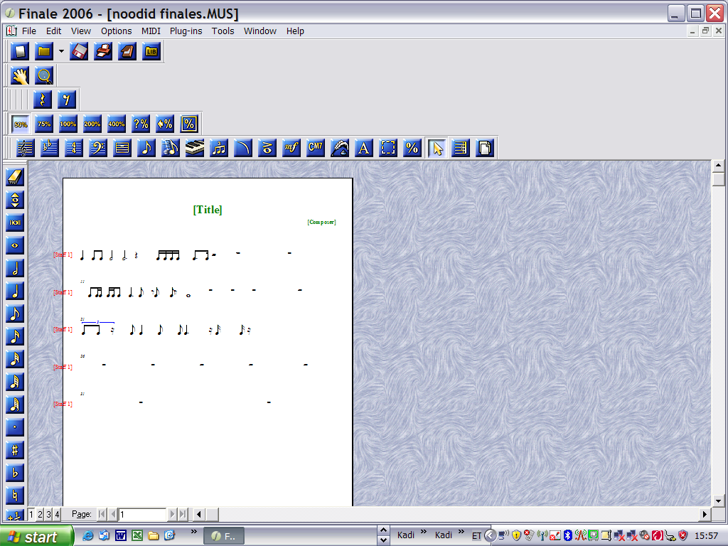  3. klass:  * rütmifiguurid ja paus:  * tajub ja õpib laulma astmemudeleid erinevates kõrguspositsioonides:  1. klass:  * astmetel SO, MI, RA, (JO) põhinevad mudelid  2. klass:  * astmetel SO, MI, RA, LE, JO, RAı, SOı põhinevad mudelid;  * mõistab JO-võtme tähendust ning kasutab seda noodist lauldes;  3. klass:  * astmetel SO, MI, RA, LE, JO, RAı, SOı, JO¹, NA, DI põhinevad mudelid;  * JO- ja RA- astmerida (duur ja moll) seoses lauludega  * mõistab allolevate oskussõnade tähendust ja kasutab neid praktikas:  a) meetrum, takt, taktimõõt, taktijoon, kordamismärk, kahekordne taktijoon, noodijoonestik, noodipea, noodivars, astmerida, astmetrepp, punkt noodivältuse pikendajana;  b) koorijuht, koor, ansambel, solist, eeslaulja, rahvalaul, rahvapill, rahvatants, dirigent, orkester, helilooja, sõnade autor;  c) muusikapala, salm, refrään, kaanon, marss, polka, valss, ostinato, kaasmäng, eelmäng, vahemäng;  d) rütm, meloodia, tempo, kõlavärv, vaikselt, valjult, piano, forte, fermaat;  e) laulurepertuaariga tutvustatakse märke latern, segno, volt. | * Individuaalne, paaris- ja rühmatöö;  * kirjalik töö – töövihik. | Hindamisel arvestatakse:  * muusikalise kirjaoskuse ja oskussõnade mõistmist ja rakendamist laulmisel, pillimängus, muusika kuulamisel, muusikalises liikumises, omaloomingus. | Eesti keel  Õigekiri, sõnavara, väljendusoskus.  Matemaatika  Joon, noodivältused, taktimõõt, laulu osad, fermaat, sümbolid.  Tööõpetus (3.kl)  Rütmikaardid.  Inimeseõpetus  Meetrum, vaikselt, valjult, tempo.  Kehaline kasvatus  Rahvatantsud.  Kunst  Kõlavärv. | Naturaalklaver, internetiühendusega arvuti, noodistusprogramm, astmetrepp, rändnoot, noodijoonestikuga tahvel, rütmikaardid, rütmimängud.
Õppekäigud  * Huvitub muusikast nii koolis kui ka väljaspool kooli | 1., 2., 3. klass  * Kirjeldab kogetud muusikaelamusi ning avaldab nende kohta arvamust suulisel või muul looval viisil;  * kasutab arvamust väljendades muusikalist oskussõnavara. | * Vestlus, arutelu, individuaalne, paaris- ja rühmatöö;  * muud loovad väljundid – visuaalne kunst, dramatiseering, liikumine;  * kirjalik töö – töövihik. | Hindamisel arvestatakse:  * originaalsust;  * väljendusoskust;  * muusika oskussõnade kasutamist. | Eesti keel  Sõnavara, k.a. muusikaline, väljendusoskus, arutlus.  Kunst  Muusikelamuse kujutamine visuaalselt.  Kehaline kasvatus  Muusika kujutamine liikumise kaudu.  Tööõpetus  Lihtsa rütmipilli valmistamine.  Matemaatika  Loogika.  Loodusõpetus  Loodushääled, keskkonna hääled. | Kontserdid, muusikalavastused, muuseumid, õuesõpe.

II kooliaste

4.klass- 2 tundi nädalas (70 tundi)
5. ja 6.klass- 1 tund nädalas ( 35+35 tundi, kokku – 70 tundi)

Kooliastme õpitulemused | Õpitulemused ja õppesisu | Metoodilised soovitused | Soovitused hindamiseks | Lõiming | Õpikeskkonna vajadus
* Osaleb meeleldi muusikalistes tegevustes; huvitub oma kooli ja kodukoha kultuurielust ning osaleb selles;  * oskab kuulata iseennast ja teisi koos musitseerides, mõistab oma panust ning toetab ja tunnustab kaaslasi | Laulmine,  pillimäng,  liikumine,  omalooming,  muusika kuulamine. | Kõigi õpilaste võimalikult suur kaasamine muusikalistesse tegevustesse arvestades nende muusikalisi võimeid ja arengut.  Vormid: individuaalne, paaris- ja rühmatöö; loovtöö; vestlus ja arutelu. | Eesmärgiks on õpilaste muusikalise arengu toetamine ja loovuse arendamine muusikaliste tegevuste kaudu. | Eesti keel,  kirjandus (5., 6.kl),  matemaatika,  loodusõpetus,  ühiskonnaõpetus,  tehnoloogiaõpetus,  kunst,  kehaline kasvatus,  võõrkeeled,  ajalugu  (arvutiõpetus vastavalt kooli õppekavale) | Liikumist võimaldav ruum, Orffi instrumentaarium, naturaalklaver + tool, süntesaator, plokkflöödid või 6-keelsed väikekandled, omavalmistatud pillid, astmetrepp, käemärkide tabel, rütmikaardid, rütmimängud, rändnoot, noodijoonestikuga tahvel, rahvapillide pildid, heliloojate portreed,  muusikakeskus HIFI, DVD-mängija, CD-d, DVD-d, internetiühendusega arvuti, noodistusprogramm.
Laulmine  * Laulab ühe- või kahehäälselt klassis oma hääle omapära arvestades;  * laulab koolikooris õpetaja valikul ja/või erinevates vokaal-instrumentaalkoosseisudes tunnis ning tunnivälises tegevuses; mõistab laulupeo traditsiooni ja tähendust;  * oskab laulda eesti rahvalaulu (sh regilaulu) ning peast oma kooliastme ühislaule. | 4., 5., 6. klass  * Laulab oma hääle omapära arvestades loomuliku kehahoiu, hingamise, selge diktsiooni ja puhta intonatsiooniga ning väljendusrikkalt; on teadlik häälehoiu vajadusest;  * laulab eakohaseid ühe- ja kahehäälseid laule ja kaanoneid ning eesti ja teiste rahvaste laule a cappella ja saatega;  * rakendab muusikalisi teadmisi ning arvestab muusika väljendusvahendeid üksi ja rühmas lauldes;  * laulab peast kooliastme ühislaule:  - Eesti hümn (Fr. Pacius),  - "Kui Kungla rahvas" (K. A. Hermann),  - "Mu isamaa armas" (saksa rhvl),  - "Eesti lipp" (E. Võrk),  - "Püha öö" (F. Gruber),  - "Kas tunned maad" (J. Berad),  - "Meil aiaäärne tänavas" (eesti rhl); | * Õpilaste muusikaliste võimete arvestamine ja arendamine individuaalsel ja rühmas laulmisel (ansamblid, koor);  * laulude õppimine: noodi järgi astmenimedega, kuulmise ja noodi järgi astmenimedega, kuulmise järgi;  * vestlus (laulu sisu, helilooja, teksti autor, muusika väljendusvahendid). | Hindamisel arvestatakse:  * loomulikku kehahoidu, selget diktsiooni, väljendusrikkust;  * individuaalset ja/või rühmas laulmist lähtudes õpilase loomulikest võimetest ja nende arengust;  * aktiivset osavõttu ühislaulmisest;  * helikõrguste tabamist lähtudes õpilase võimetest.  *õpilase aktiivset osalemist koolikooris, silmapaistvat esinemist kooliüritustel ning kooli esindamist konkurssidel ja võistlustel arvestatakse õppetegevuse osana koondhindamisel. | Eesti keel,  Teksti tähenduse mõistmine – arutelu ja analüüs, diktsioon, ilmekus.  Kirjandus  Laulutekstide autorid.  Matemaatika  Laulu vorm, taktimõõt, murrud, mälu, seostamisoskus.  Ühiskonnaõpetus  Kodu, kodumaa; rahvakalendri tähtpäevad; aeg (tempo) liiklus.  Kehaline kasvatus  Õige kehahoid ja hingamine. | Naturaalklaver +tool, süntesaator, akustiline kitarr,  noodijoonestikuga tahvel, rändnoot, astmetrepp; käemärkide tabel .
* Kasutab laule õppides relatiivseid helikõrgusi (astmeid);  * kasutab üksinda ning koos musitseerides muusikalisi oskusi ja teadmisi (laulmisel). | 4., 5., 6. klass  * Laulab meloodiat relatiivseid helikõrgusi kasutades käemärkide, rütmistatud astmenoodi järgi ja noodijoonestikul erinevates kõrguspositsioonides (SO, MI, RA, JO, RAı, SOı, JO¹, LE, NA, DI);  * duur- ja moll helilaad ning duur- ja moll kolmkõla seoses lauludega;  5., 6. klass  * seostab relatiivseid helikõrgusi (astmeid) absoluutsete helikõrgustega g–G2. | * Relatiivne meetod – laulmine astmetrepi, käemärkide, rändnoodi, rütmistatud astmete ja noodi järgi, mudellaulud;  * kajamäng, rütmilis-meloodilised  küsimus-vastus motiivid. | Hindamisel arvestatakse:  * ülesandes püstitatud eesmärkide täitmist. | Eesti keel  Silbitamine teksti rütmistamisel.  Matemaatika  Helipikkused ja  -kõrgused, taktimõõt, murrud, helikõrguste vahelised kaugused.  Kunst/loodusõpetus  Looduslike materjalide (puupulgad, kivid jms) kasutamine astmetrepiks  Tehnoloogiaõpetus  Omavalmistatud muusikateemaliste mängude kasutamine rütmialases töös ja laulmisel relatiivsete astmetega.
Pillimäng  * Kasutab üksinda ning koos musitseerides muusikalisi oskusi ja teadmisi (pillimängus) | 4. ,5. ,6. klass  * Kasutab keha-, rütmi- ja plaatpille kaasmängudes ja/või ostinato’des;  * rakendab musitseerides 6-keelse väikekandle või plokkflöödi mänguvõtteid;  * seostab absoluutseid helikõrgusi pillimänguga;  5. klass  * seostab helistikke ja toonika kolmkõlasid C-duur, a-moll pillimänguga;  6. klass  * seostab helistikke G-duur, e-moll ning F-duur ja d-moll pillimänguga. | * Orffi pedagoogika – kaasmängud, ostinatod, meloodilis-rütmilised improvisatsioonid;  * rütmimängud – rütmirondo, rütmikett, rütmilis-meloodilised  küsimus-vastus motiivid;  * absoluutse süsteemi kasutamine pillimängus;  * süvendatult pilli õppinud õpilaste rakendamine musitseerimisel. | Hindamisel arvestatakse:  * ülesandes püstitatud eesmärkide täitmist;  *õpilase aktiivset osalemist instrumentaalansamblis või orkestris, silmapaistvat esinemist kooliüritustel ning kooli esindamist konkurssidel ja võistlustel arvestatakse õppetegevuse osana koondhindamisel. | Matemaatika  Noodi-, helikõrgused, taktimõõt, seostamisoskus (astme- ja tähtnimed, helistikud ja kolmkõlad).  Tehnoloogiaõpetus  Lihtsate pillide valmistamine.  Kehaline kasvatus  Kehapillisaated, hingamine, koordinatsioon, õiged mänguvõtted. | Orffi instrumentaarium; trummikomplekt, plokkflöödid või 6-keelsed väikekandled, omavalmistatud pillid, rütmikaardid, rütmimängud.
Muusikaline liikumine  * Kasutab üksinda ning koos musitseerides muusikalisi oskusi ja teadmisi (liikumises). | 4., 5. , 6. klass  * Tunnetab ja väljendab liikumises meloodiat, rütmi, tempot, dünaamikat ning vormi;  5. klass  * tantsib eesti laulu- ja ringmänge;  * väljendab liikumise kaudu eri maade rahvamuusikale (sh rahvatantsudele) iseloomulikke karaktereid: (valikuliselt) Soome, Vene, Läti, Leedu, Rootsi, Norra;  6. klass  * väljendab liikumise kaudu eri maade rahvamuusikale (sh rahvatantsudele) iseloomulikke karaktereid: (valikuliselt) Suurbritannia, Iiri, Poola, Austria, Ungari, Saksa | * Orffi pedagoogika,  * individuaalne, paaris- ja rühmatöö. | Hindamisel arvestatakse:  * ülesandes püstitatud eesmärkide täitmist;  * sisu, meeleolu, ülesehituse ja erinevate maade muusika karakterite tunnetamist ja väljendamist lähtudes õpilase loomulikest võimetest ja nende arengust. | Kehaline kasvatus  Muusikapala ja eri maade rahvamuusikale iseloomuliku karakteri kujutamine liikumise kaudu, kehapillisaated, eesti laulu- ja ringmängud.  Matemaatika  Muusikapala vorm. | Liikumiseks sobiv ruum;  muusikakeskus HIFI,  DVD-mängija, CD-d, DVD-d.
Omalooming  * Julgeb esitada ideid ja rakendab võimetekohaselt oma loovust nii sõnalises kui ka erinevates muusikalistes eneseväljendustes, sh infotehnoloogia võimalusi kasutades;  * kasutab üksinda ning koos musitseerides muusikalisi oskusi ja teadmisi (omaloomingus). | 4. ,5. ,6. klass  * Loob rütmilis-meloodilisi improvisatsioone, kaasmänge ja/või ostinato’sid keha-, rütmi- ja plaatpillidel;  * kasutab improvisatsioonides astmemudeleid;  * loob tekste: regivärsse, lihtsamaid laulusõnu jne;  * kasutab muusika karakteri ja meeleolu väljendamiseks loovliikumist. | * Orffi pedagoogika –omaloomingulised kaasmängud, tekstid, muusikaline liikumine; rütmilis-meloodilised improvisatsioonid;  * lihtsamate pillide valmistamine;  * kirjalik töö – töövihik. | Hindamisel arvestatakse:  * ülesandes püstitatud eesmärkide täitmist;  * muusikaliste teadmiste ja väljendusvahendite kasutamist lähtudes õpilase loomulikest võimetest ja nende arengust. | Eesti keel  Õigekiri, regivärsside ja lihtsamate laulusõnade loomine, väljendusoskus.  Kehaline kasvatus  Muusikale liikumise loomine vastavalt laulu karakterile, kehapillisaated,  koordinatsioon, õiged mänguvõtted.  Matemaatika  Taktimõõt, murrud, muusikapala vorm.  Tööõpetus  Lihtsate pillide ja muusikateemaliste mängude valmistamine.  Kunst  Rütmikaartide valmistamine.  Arvutiõpetus  Lihtsate muusikapalade loomine muusikaprogrammi kasutades. | Orffi instrumentaarium, naturaalklaver, süntesaator, trummikomplekt, plokkflöödid/6-keelsed väikekandled, omavalmistatud pillid, astmetrepp, rütmikaardid rändnoot, noodijoonestikuga tahvel.
Muusika kuulamine ja muusikalugu  * Kirjeldab ning põhjendab suunavate küsimuste ja omandatud muusika oskussõnade abil kuulatavat muusikat; mõistab autorsuse tähendust  * Eristab kuuldeliselt vokaal- ja instrumentaalmuusikat  * Leiab iseloomulikke jooni eesti ja teiste maade rahvamuusikas  * Kasutab üksinda ning koos musitseerides muusikalisi oskusi ja teadmisi (muusika kuulamisel) | 4., 5. , 6. klass  * Kuulab ja eristab muusikapalades muusika väljendusvahendeid: meloodiat, rütmi, tempot, dünaamikat, tämbrit ja vormi; (kahe- ja kolmeosaline lihtvorm);  * iseloomustab kuulatavat muusikapala ning põhjendab oma arvamust, kasutades muusika oskussõnavara;  * teadvustab muusikateoste autorikaitse vajalikkust ning on tutvunud sellega kaasnevate õiguste ja kohustustega.  4.klass  *kuulab ning võrdleb vokaalmuusikat: hääleliike (sopran, metsosopran, alt, tenor, bariton, bass), kooriliike (laste-, poiste-, mees-, nais-, segakoor); koore ja dirigente kodukohas; tuntumaid Eesti koore; teab Eesti laulupidude traditsiooni  5. klass  * kuulab ning eristab instrumentaalmuusikat: pillirühmi (klahv-, keel-, puhk- ja löökpillid) ja sümfooniaorkestrit  5., 6. klass  * tunneb ja eristab eesti rahvamuusikat: rahvalaulu, -pille, -tantse; oskab nimetada eesti rahvamuusika suursündmusi;  * on tutvunud (valikuliselt) Soome, Vene, Läti, Leedu, Rootsi, Norra, Suurbritannia, Iiri, Poola, Austria, Ungari või Saksa muusikatraditsioonidega ja suhtub neisse lugupidavalt; | Vestlus, arutelu, individuaalne ja rühmatöö: helilooja, teksti autor, oskussõnad, muusika väljendusvahendid, vorm, hääleliigid, instrumentaal- ja vokaalmuusika, pilliliigid, eesti rahvamuusika, autorlus. | Hindamisel arvestatakse:  * arutlus- ja väljendusoskust muusika oskussõnavara kasutades;  * 2- ja 3-osalise lihtvormi eristamist;  * hääleliikide eristamist kuuldeliselt;  * vokaal- ja instrumentaalmuusika eristamist;  * pilliliikide eristamist kõla ja välimuse järgi;  * oskust leida iseloomulikke jooni Eesti rahvamuusikas;  * oskust võrrelda erinevate rahvaste muusikat. | Eesti keel  Sõnavara, õigekiri, sh muusikaline, väljendus-ja põhjendusoskus (kirjalik ja suuline).  Kirjandus  Autorlus.  Kunst  Muusika meeleolu visualiseerimine.  Matemaatika  Võrdlemine, eristamine, muusikapala vorm, erinevad taktimõõdud, loogika.  Ühiskonnaõpetus  Aeg (tempo),  kodu- ja kodumaa, riigid, rahvad.  Tehnoloogiaõpetus  Omavalmistatud muusikalooliste mängude kasutamine.  Ajalugu  Eesti ja erinevate maade kultuurilugu.  Võõrkeeled  võõrkeelsete laulutekstide mõistmine, sõnaraamatu kasutamine.  Arvutiõpetus  Muusikanäidete leidmine ja kasutamine internetis. | Muusikakeskus HIFI, DVD-mängija, CD-d, DVD-d, VHS-id, internetiühendusega arvuti, heliloojate portreed, muusikainstrumentide ja rahvapillide pildid.
Muusikaline kirjaoskus ja oskussõnavara  * Kasutab üksinda ning koos musitseerides muusikalisi oskusi ja teadmisi (muusikalises kirjaoskuses). | * Mõistab helivältuste, rütmifiguuride ja pauside tähendust ning kasutab neid muusikalistes tegevustes:  4., 5. klass  * noodivältused, rütmifiguurid ja pausid:  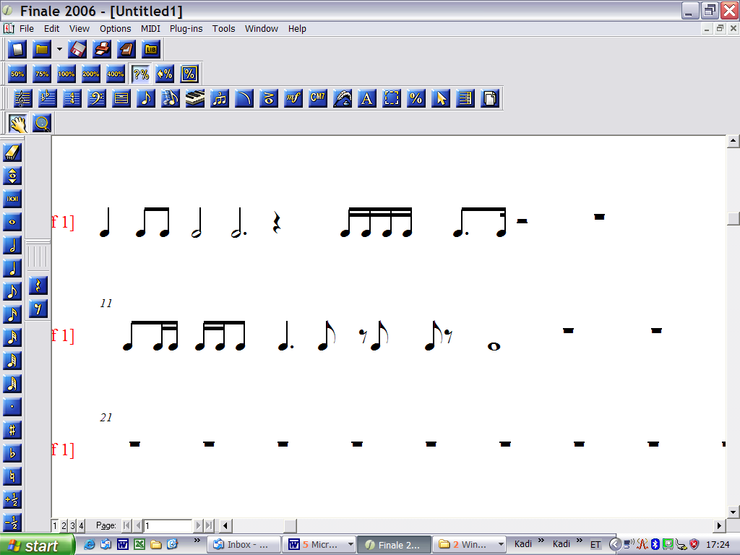  6. klass  * rütmifiguurid:  * laulab noodist astmetel SO, MI, RA, JO, RAı, SOı, JO¹, LE, NA, DI, käemärkide, rütmistatud astmenoodi järgi ja noodijoonestikul erinevates kõrguspositsioonides;  4. klass  * 2/4,3/4 ja 4/4 taktimõõtude tähenduse mõistmine ja arvestamine musitseerimisel;  2-osaline lihtvorm,  5. klass  * helilaadi ja helistiku eristamine ja kasutamine, helistikud C - a;  6. klass  * Helistikud G – e, F – d;  * kaheksandik taktimõõdu tutvustamine laulurepertuaarist tulenevalt;  * mõistab allolevate oskussõnade tähendust ning kasutab neid praktikas:  a) eeltakt, viiulivõti, klaviatuur, duur-helilaad, moll-helilaad, absoluutsed helikõrgused (tähtnimed), helistik, toonika ehk põhiheli, helistikumärgid, juhuslikud märgid, diees (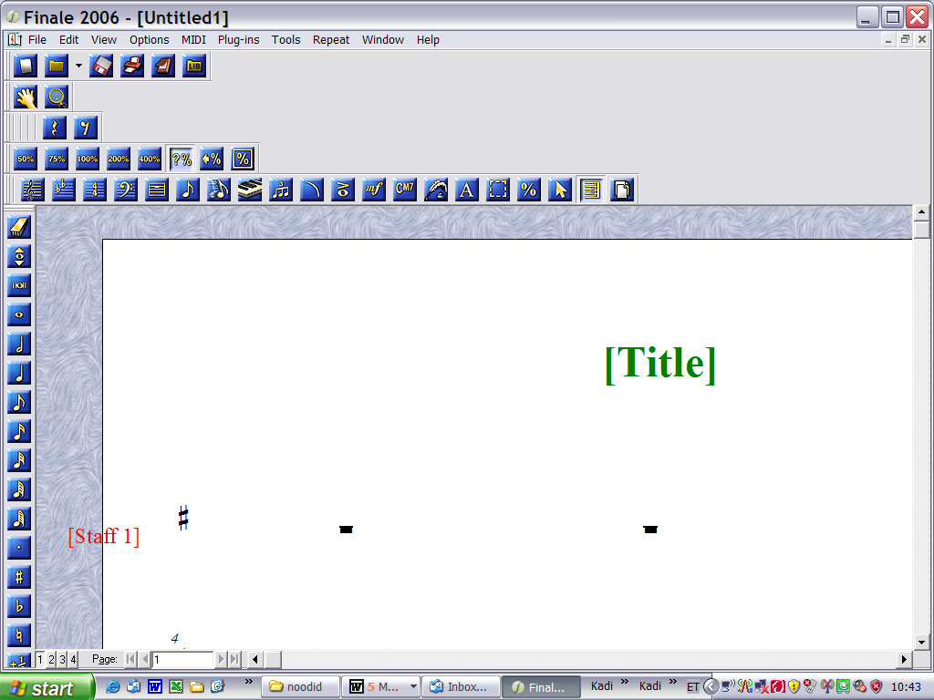), bemoll (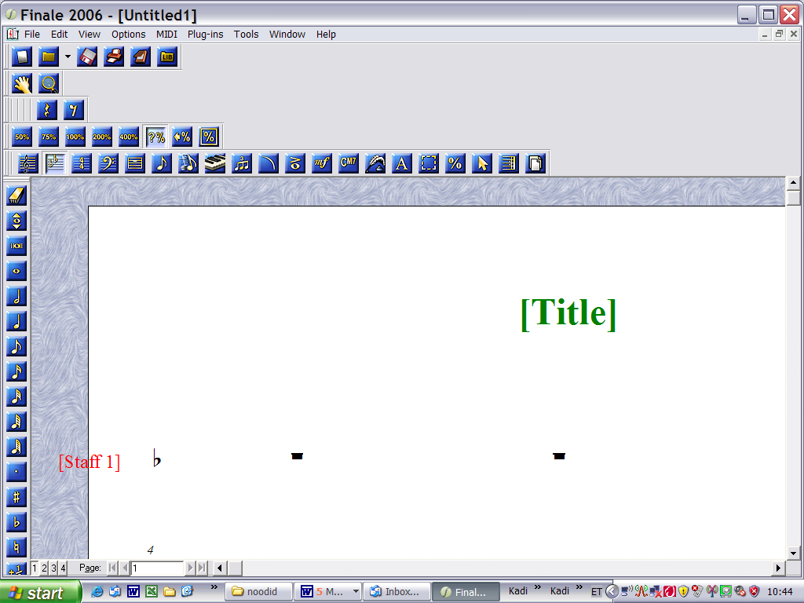 ), bekarr (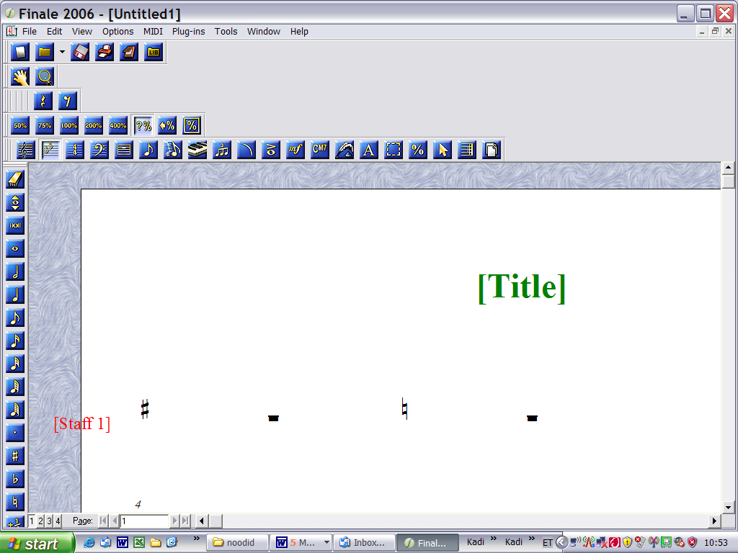 ); paralleelhelistikud  b) vokaalmuusika, soololaul, koorilaul, instrumentaalmuusika, interpreet, improvisatsioon;  c) tämber, hääleliigid (sopran, metsosopran, alt, tenor, bariton, bass), pilliliigid (keelpillid, puhkpillid, löökpillid, klahvpillid, rahvapillid);  d) tempo, andante, moderato, allegro, largo, ritenuto, accelerando, dünaamika, piano, forte, mezzopiano, mezzoforte, pianissimo, fortissimo, crescendo, diminuendo;  e) + kordavalt I kooliastme muusikaline kirjaoskus ja oskussõnavara . | * Individuaalne, paaris- ja rühmatöö;  * kirjalik töö – töövihik. | Hindamisel arvestatakse:  * muusikalise kirjaoskuse rakendamist laulmisel, pillimängus, muusikalises liikumises, omaloomingus;  * I ja II kooliastme oskussõnade rakendamist muusika kuulamisel. | Eesti keel  õigekiri, sh muusikaline, väljendusoskus.  Matemaatika  Noodivältused, taktimõõt, vorm, sümbolid, murdarvud, paralleelsed helistikud, võrdlemine ja eristamine.  Inimeseõpetus  Meetrum, vaikselt, valjult, tempo.  Kehaline kasvatus  Rahvatants.  Kunst  Kõlavärv.  Võõrkeel  Itaaliakeelsete muusikaalaste terminite tähenduse mõistmine seoses lauludega.  Arvutiõpetus  Muusikaterminitele seletuste leidmine internetis | Naturaalklaver, internetiühendusega arvuti, noodistusprogramm, astmetrepp, rändnoot, noodijoonestikuga tahvel, rütmikaardid, rütmimängud,
Õppekäigud  * Huvitub oma kooli ja kodukoha kultuurielust ning osaleb selles | * Arutleb ja avaldab oma arvamust muusikaelamuste kohta suulisel, kirjalikul või muul looval viisil;  * kasutab arvamust väljendades muusikalist oskussõnavara. | * Vestlus, arutelu, individuaalne, paaris- ja rühmatöö;  * muud loovad väljundid – visuaalne kunst, dramatiseering, liikumine;  * kirjalik töö – töövihik. | Hindamisel arvestatakse:  * oma arvamuse põhjendamist;  * originaalsust;  * väljendusoskust;  * muusika oskussõnade kasutamist;  * tööpanust. | Eesti keel  Õigekiri, sõnavara, sh muusikaline, väljendusoskus.  Kunst  Muusikelamuse kujutamine visuaalselt.  Kehaline kasvatus  Muusikaelamuse kujutamine liikumises ja dramatiseeringus.  Matemaatika  Loogika, arutlusoskus.  Arvutiõpetus  Teabe otsimine ja leidmine ürituste, institutsioonide kohta. | Kontserdid, muusikalavastused, muuseumid, muusikakoolid, raamatukogud, virtuaalsed õppekäigud, õuesõpe.

III kooliaste

1 tund nädalas ( a 35 tundi, kokku – 105 tundi)

Kooliastme õpitulemused | Õpitulemused ja õppesisu | Metoodilised soovitused | Soovitused hindamiseks | Lõiming
* Osaleb meeleldi muusikalistes tegevustes ning kohalikus kultuurielus; aktsepteerib muusika erinevaid avaldusvorme;  * oskab kuulata iseennast ja kaaslasi ning hindab enda ja teiste panust koos musitseerides; suhtub kohustetundlikult endale võetud ülesannetesse;  * kasutab infotehnoloogia vahendeid muusikalistes tegvustes;  * valdab ülevaadet muusikaga seotud elukutsest ja võimalustest muusikat õppida. | Laulmine,  pillimäng,  liikumine,  omalooming,  muusika kuulamine. | * Kõikide õpilaste võimalikult suur kaasamine muusikalistesse tegevustesse arvestades nende muusikalisi võimeid ja arengut.  * Vormid – individuaalne, paaris- ja rühmatöö; loovtöö; vestlus ja arutelu. | * Eesmärgiks on õpilaste muusikalise arengu toetamine ja loovuse arendamine muusikaliste tegevuste kaudu. | Eesti keel,  kirjandus,  matemaatika,  loodusõpetus (7. kl),  ühiskonnaõpetus (9.kl),  inimeseõpetus (7.kl),  bioloogia,  geograafia,  füüsika (8.-9.kl),  tehnoloogiaõpetus,  kunst,  kehaline kasvatus,  võõrkeeled ,  ajalugu,  arvutiõpetus,  käsitöö (rahvaste kultuuripärand, teiste rahvaste etnograafia inspiratsiooni allikana). | Liikumist võimaldav ruum, Orffi instrumentaarium, naturaalklaver + tool, süntesaator, plokkflöödid või 6-keelsed väikekandled, omavalmistatud pillid, astmetrepp, käemärkide tabel, rütmikaardid, rütmimängud, rändnoot, noodijoonestikuga tahvel, muusikainstrumentide ja rahvapillide pildid, heliloojate portreed,  muusikakeskus HIFI, DVD-mängija, CD-d, DVD-d, internetiühendusega arvuti, noodistusprogramm
Laulmine  * Laulab ühe- või mitmehäälselt rühmas olenevalt oma hääle omapärast;  * laulab koolikooris õpetaja soovitusel ja/või musitseerib erinevates vokaal-instrumentaalkoosseisudes; mõistab ja väärtustab laulupeo sotsiaal-poliitilist olemust ning muusikahariduslikku tähendust;  * oskab laulda eesti rahvalaulu (sh regilaulu) ning peast oma kooliastme ühislaule  * rakendab üksi ja rühmas musitseerides teadmisi muusikast ning väljendab erinevates muusikalistes tegevustes oma loomingulisi ideid (laulmisel). | 7., 8., 9. klass  * Laulab oma hääle omapära arvestades loomuliku kehahoiu, hingamise, selge diktsiooni, puhta intonatsiooniga ja väljendusrikkalt ning arvestab esitatava muusikapala stiili; järgib häälehoidu häälemurdeperioodil;  * laulab ea- ja teemakohaseid ühe-, kahe- ning paiguti kolmehäälseid laule ja kaanoneid ning eesti ja teiste rahvaste laule;  * osaleb laulurepertuaari valimisel ja põhjendab oma seisukohti;  * laulab peast kooliastme ühislaule:  - „Eesti hümn“ (F. Pacius),  - "Jää vabaks, Eesti meri" (V. Oksvort),  - "Oma laulu ei leia ma üles" (V. Ojakäär),  - “Laul Põhjamaast” (Ü. Vinter),  - "Eestlane olen ja eestlaseks jään" (A. Mattiisen),  - "Saaremaa valss" (R. Valgre),  - "Kalevite kants" (P. Veebel),  - "Mu isamaa on minu arm" (G. Ernesaks),  - "Me pole enam väikesed" (A. Oit). | * Õpilaste muusikaliste võimete arvestamine ja arendamine individuaalsel ja rühmas laulmisel (ansamblid, koorid);  * laulude õppimine: noodi järgi astmenimedega, kuulmise ja noodi järgi astmenimedega, kuulmise järgi;  * vestlus (laulu sisu, helilooja, teksti autor, väljenadusvahendid). | Hindamisel arvestatakse:  * loomulikku kehahoidu, selget diktsiooni, väljendusrikkust;  * individuaalset ja/või rühmas laulmist lähtudes õpilase loomulikest võimetest ja nende arengust;  * aktiivset osavõttu ühislaulmisest;  * helikõrguste tabamist lähtudes õpilase võimetest;  * õpilase aktiivset osalemist koolikooris, silmapaistvat esinemist kooliüritustel ning kooli esindamist konkurssidel ja võistlustel arvestatakse õppetegevuse osana koondhindamisel. | Eesti keel,  Teksti tähenduse mõistmine – arutelu ja analüüs, diktsioon, väljendusrikkus.  Kirjandus  Laulutekstide autorid.  Matemaatika  Laulu vorm, taktimõõt, murrud, mälu, seostamis- ja põhjendusoskus (loogika), paralleelsed helistikud.  Ühiskonnaõpetus  Liiklus-, kodu-, kodumaa- ja rahvakalendriteemad; aeg (tempo).  Kehaline kasvatus  Loomulik kehahoid ja hingamine.  Bioloogia  Hingamine, häälehoid (k.a häälemurde perioodil), kuulmine ja kõrv, pärilikkus.  Loodusõpetus (7. kl)  Liikumine/dünaamika.  Inimeseõpetus (7.kl)  Õige, vale, normid-reeglid,  Füüsika (8.-9.kl)  Heli ja selle omadused liikumine/jõud, võnkumine, müra. | Naturaalklaver + tool, süntesaator, akustilised kitarrid, trummikomplekt,  noodijoonestikuga tahvel, rändnoot, astmetrepp; käemärkide tabel, rütmikaardid.
* Kasutab noodist lauldes relatiivseid helikõrgusi (astmeid). | 7., 8., 9. klass  * Laulab meloodiat relatiivseid helikõrgusi kasutades käemärkide, rütmistatud astmenoodi järgi ja noodijoonestikul erinevates kõrguspositsioonides (SO, MI, RA, JO, RAı, SOı, JO¹, LE, NA, DI);  * absoluutsete helikõrguste seostamine relatiivsete helikõrgustega (g-G²);  * duur- ja moll helilaad ning duur- ja moll kolmkõla seoses lauludega; | * Relatiivne meetod – laulmine astmetrepi, käemärkide, rändnoodi, rütmistatud astmete ja noodi järgi, mudellaulud;  * kajamäng, rütmilis-meloodilised  küsimus-vastus motiivid. | Hindamisel arvestatakse:  * ülesandes püstitatud eesmärkide täitmist. | Eesti keel  Silbitamine teksti rütmistamisel.  Matemaatika  Helipikkused ja -kõrgused, taktimõõt, murrud, helide vahelised suhted.  Tööõpetus  Omavalmistatud muusikateemaliste mängude kasutamine rütmi- ja astmetöös.
Pillimäng  * Rakendab üksi ja rühmas musitseerides teadmisi muusikast ning väljendab erinevates muusikalistes tegevustes oma loomingulisi ideid (pillimängus). | 7., 8., 9. klass  * Kasutab keha-, rütmi- ja plaatpille, plokkflööti või 6-keelset väikekannelt kaasmängudes ja/või ostinato’des;  * rakendab musitseerides akustilise kitarri lihtsamaid akordmänguvõtteid ning lähtub absoluutsetest helikõrgustest (tähtnimedest) pillimängus;  * helistike C-duur, a-moll; G-duur, e-moll ning F-duur ja d-moll seostamine pillimänguga; D-h repertuaarist lähtuvalt. | * Orffi pedagoogika – kaasmängud, ostinatod, meloodilis-rütmilised improvisatsioonid;  * rütmimängud – rütmirondo, rütmikett, rütmilis-meloodilised  küsimus-vastus motiivid;  * absoluutse süsteemi kasutamine pillimängus;  * süvendatult pilli õppinud õpilaste rakendamine musitseerimisel. | Hindamisel arvestatakse:  * teadmiste ja muusikaliste väljendusvahendite rakendamist pillimängus;  * individuaalset ja/või rühmas musitseerimist lähtudes õpilase loomulikest võimetest ja nende arengust;  *õpilase aktiivset osalemist instrumentaalansamblis või orkestris, silmapaistvat esinemist kooliüritustel ning kooli esindamist konkurssidel ja võistlustel arvestatakse õppetegevuse osana koondhindamisel. | Matemaatika  Noodi-, helikõrgused, taktimõõt, seostamisoskus (astme- ja tähtnimed, helistikud ja kolmkõlad), paralleelsed helistikud.  Tehnoloogiaõpetus  Lihtsate pillide valmistamine.  Kehaline kasvatus  Kehapillisaated, koordinatsioon, õiged mänguvõtted.  Loodusõpetus (7. kl)  Loodusnähtused- ja hääled, liikumine/dünaamika, jõud.  Füüsika (8.-9.kl)  Heli ja selle omadused, liikumine/jõud, võnkumine, müra, elekter seotult elektrofonidega, ohutustehnika,. | Orffi instrumentaarium; akustilised kitarrid, trummikomplekt,  plokkflöödid või 6-keelsed väikekandled, omavalmistatud pillid, rütmikaardid, rütmimängud.
Muusikaline liikumine  * Rakendab üksi ja rühmas musitseerides teadmisi muusikast ning väljendab erinevates muusikalistes tegevustes oma loomingulisi ideid (liikumises). | 7., 8., 9. klass  * Tunnetab ja rakendab liikudes muusika väljendusvahendeid;  * väljendab liikumise kaudu erinevate maade rahvamuusikale iseloomulikke karaktereid: (valikuliselt) Prantsuse, Itaalia, Hispaania, Põhja- ja Ladina-Ameerika, Aafrika, Idamaad. | * Orffi pedagoogika;  * individuaalne, paaris- ja rühmatöö. | Hindamisel arvestatakse:  * ülesandes püstitatud eesmärkide täitmist;  * sisu, meeleolu, ülesehituse ja erinevate maade muusika karakterite tunnetamist ja väljendamist lähtudes õpilase loomulikest võimetest ja nende arengust. | Kehaline kasvatus  Eri maade rahvamuusikale iseloomuliku karakteri ja muusika väljendusvahendite kujutamine liikumise kaudu, kehapillisaated,  Matemaatika  Muusikapala vorm. | Liikumiseks sobiv ruum;  muusikakeskus HIFI,  DVD-mängija, CD-d, DVD-d.
Omalooming  * Rakendab üksi ja rühmas musitseerides teadmisi muusikast ning väljendab erinevates muusikalistes tegevustes oma loomingulisi ideid (omaloomingus). | 7., 8., 9. klass  * Loob improvisatsioone keha-, rütmi- ja plaatpillidel;  * loob kindlas vormis rütmilis-meloodilisi kaasmänge ja/või ostinato’sid keha-, rütmi- ja plaatpillidel;  * kasutab lihtsaid meloodiaid luues relatiivseid helikõrgusi (astmeid);  * loob tekste: regivärsse, laulusõnu jne;  * väljendab muusika karakterit ja meeleolu ning enda loomingulisi ideid liikumise kaudu;  *loominguliste ideede rakendamine arvutil olemasolevaid muusikaprogramme kasutades. | * Orffi pedagoogika –omaloomingulised kaasmängud, tekstid, muusikaline liikumine; rütmilis-meloodilised improvisatsioonid;  * rondo- ja variatsioonivorm;  * lihtsamate pillide valmistamine;  * kirjalik töö – töövihik;  * infotehnoloogia – noodistusprogramm(id). | Hindamisel arvestatakse:  * ülesandes püstitatud eesmärkide täitmist;  * muusikaliste teadmiste ja väljendusvahendite kasutamist lähtudes õpilase loomulikest võimetest ja nende arengust. | Ühiskonnaõpetus (9.kl)  Inimõigused/autorikaitse, ettevõtlus ja konkurents, moraal, eetika.  Eesti keel  Tekstide loomine.  Kehaline kasvatus  Loominguliste ideede väljendamine liikumises, koordinatsioon, õiged mänguvõtted.  Matemaatika  Muusikapala vorm,  taktimõõdud/murdarvud.  Tööõpetus  Lihtsate pillide valmistamine.  Arvutiõpetus  Lihtsate muusikapalade loomine muusikaprogrammi kasutades. | Orffi instrumentaarium, naturaalklaver, süntesaator, akustilised kitarrid, trummikomplekt,  plokkflöödid/6-keelsed väikekandled, omavalmistatud pillid, astmetrepp, rütmikaardid, rändnoot, noodijoonestikuga tahvel.

Muusika kuulamine ja muusikalugu  * Väljendab oma arvamust kuuldud muusikast ning põhjendab ja analüüsib seda muusika oskussõnavara kasutades suuliselt ja kirjalikult;  * väärtustab heatasemelist muusikat elavas ja salvestatud ettekandes;  *teab autoriõigusi ja sellega kaasnevaid õigusi ja kohustusi;  * rakendab üksi ja rühmas musitseerides teadmisi muusikast ning väljendab erinevates muusikalistes tegevustes oma loomingulisi ideid;  * leiab iseloomulikke jooni teiste maade rahvamuusikas ning toob eesti rahvamuusikaga võrreldes esile erinevad ja sarnased tunnused. | 7., 8., 9. klass  * Kuulab ja eristab muusikapalades muusika väljendusvahendeid (meloodiat, rütmi, tempot, dünaamikat, tämbrit) ning muusikateose ülesehitust (2-ja 3-osalist lihtvormi, variatsiooni- ja rondovormi);  * arutleb muusika üle ja analüüsib seda oskussõnavara kasutades;  * arvestab teiste arvamust ning põhjendab oma arvamust nii suuliselt kui ka kirjalikult;  *eesti tuntud interpreetide, dirigentide, ansamblite, orkestrite ja muusika suursündmuste tundmine;  7., 8., 9. klass  * eristab kõla ja kuju järgi:  keelpillid: poogenpillid viiul, vioola e altviiul, tšello, kontrabass, näppepillid harf, kitarr;  puhkpillid: puupuhkpillid flööt, klarnet, saksofon, oboe, fagott; vaskpuhkpillid: trompet, metsasarv, tromboon, tuuba; löökpillid: kindla helikõrgusega timpan, ksülofon; ebamäärase helikõrgusega (rütmipillid) suur trumm, väike trumm, taldrikud jt;  klahvpillid: klaver, klavessiin, orel, akordion;  elektrofonid: süntesaator, elektriklaver; *eristab kõla järgi pillikoosseise:  orkestrid: (sümfoonia, puhkpilli-, keelpilli-, rahvapilliorkester);  ansamblid: (keelpillikvartett, pop- ja džässansambel);  * eristab pop-, rokk-, džäss-, filmi- ja lavamuusikat (ooperi, opereti, muusikali ja balleti).  7., 8., 9. klass  * on tutvunud Eesti ning Prantsuse, Itaalia, Hispaania, Põhja- ja Ladina-Ameerika, Aafrika või Idamaade muusikapärandiga ning suhtub sellesse lugupidavalt;  * tunneb eesti pärimusmuusika tänapäevaseid tõlgendusi. | * Individuaalne, paaris- ja rühmatöö;  * vestlus, arutelu, analüüs;  * orffi pedagoogika – visuaalne kunst, dramatiseering, liikumine jne.;  * kirjalik töö – töövihik, essee, analüüs, uurimus, retsensioon, referaat, plakat jne;  * infotehnoloogia – power-point presentatsioon jne. | Hindamisel arvestatakse:  * arutlus-, väljendus- ja analüüsioskust ning oma arvamuse põhjendamist muusika oskussõnavara kasutades (essee, suuline ettekanne);  * 2- ja 3-osalise lihtvormi, variatsiooni- ja rondovormi eristamist;  * hääleliikide eristamist kuuldeliselt;  * vokaal- ja instrumentaalmuusika eristamist;  * pillirühmade ja pillide eristamist kõla ja välimuse järgi,  * sümfoonia-, puhkpilli-, keelpilli- ja rahvapilliorkestri eristamist kõla ja välimuse järgi;  * oskust leida iseloomulikke jooni ning võrrelda eesti ja valitud rahvaste muusikat. | Eesti keel  Sõnavara, sh muusikaline, suuline ja kirjalik väljendusoskus (essee, uurimus, referaat), õigekiri, väitlemine oma seisukohtade põhjendamiseks.  Kirjandus  Teose autor, teksti analüüs.  Kunst  Muusika meeleolu visualiseerimine, plakatid, tämber.  Matemaatika  Võrdlemine, eristamine, muusikapala vorm, murdarvud - erinevad taktimõõdud, loogika – põhjendus, analüüs.  Ajalugu  Eesti ja erinevate maade kultuurilugu.  Ühiskonnaõpetus (9.kl)  Rahvused, riigid ja nende tavad, inimõigused/autorikaitse, ettevõtlus ja konkurents, moraal, eetika, elukutsevalik.  Füüsika (8.-9.kl)  Heli ja selle omadused, liikumine/jõud, võnkumine, müra, elekter seotult elektrofonidega.  Bioloogia  Kuulmine/kõrv ja tervishoid, pärilikkus.  Geograafia  Riigid, pealinnad, rahvastik, rassid.  Arvutiõpetus  Muusikanäidete leidmine ja kasutamine internetis, esitlused. | Muusikakeskus HIFI, DVD-mängija, CD-d, DVD-d, VHS-id, internetiühendusega arvuti, heliloojate portreed, rahvapillide pildid, muusikainstrumentide ja orkestrite pildid.
Muusikaline kirjaoskus ja oskussõnavara  * Rakendab üksi ja rühmas musitseerides teadmisi muusikast ning väljendab erinevates muusikalistes tegevustes oma loomingulisi ideid; | * Mõistab helivältuste, rütmifiguuride ja pausi tähendust ning kasutab neid muusikalistes tegevustes:  7. klass  * noodivältused, rütmifiguurid ja pausid:  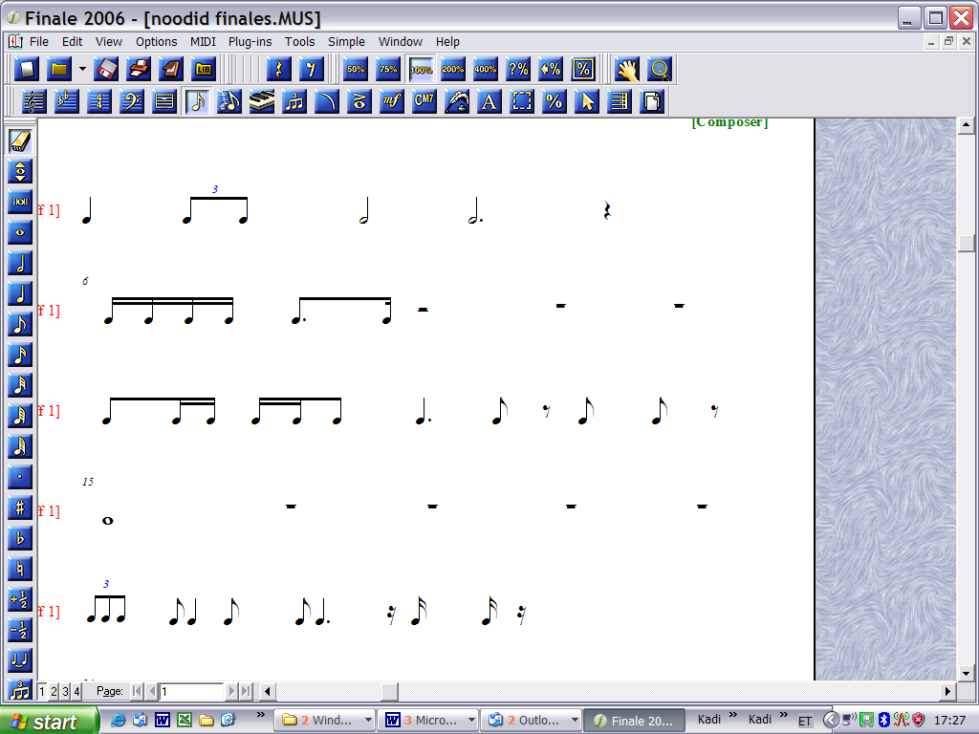  8.klass  * noodivältused, rütmifiguurid ja pausid:  7., 8., 9. klass  * mõistab taktimõõtude 2/4, 3/4, 4/4 ja laulurepertuaarist tulenevalt kaheksandik taktimõõdu tähendust ning arvestab neid musitseerides;  * mõistab helistike C–a, G–e, F–d (repertuaarist tulenevalt D–h) tähendust ning lähtub nendest musitseerides;  * kasutab laulude õppimisel relatiivseid helikõrgusi (astmeid) ja seostab neid absoluutsete helikõrgustega (tähtnimed);  8., 9. klass  * teab bassivõtme tähendust ning rakendab seda musitseerides repertuaarist tulenevalt;  7., 8., 9. klass  * + kordavalt I ja II kooliastme muusikaline kirjaoskus ja sõnavara;  * mõistab oskussõnade tähendust ja kasutab neid praktikas:  a) elektrofonid, sümfooniaorkester, kammerorkester, keelpilliorkester, džässorkester, partituur, muusikainstrumentide nimetused;  b) ooper, operett, ballett, muusikal, sümfoonia, instrumentaalkontsert, spirituaal, gospel;  c) rondo, variatsioon,  d) pop- ja rokkmuusika, džässmuusika, süvamuusika. | * Individuaalne, paaris- ja rühmatöö;  * kirjalik töö – töövihik jne. | Hindamisel arvestatakse:  * muusikalise kirjaoskuse rakendamist laulmisel, pillimängus, muusikalises liikumises, omaloomingus;  * I, II ja III kooliastme oskussõnade rakendamist muusika kuulamisel. | Eesti keel  Õigekiri, sh muusikaline.  Matemaatika  Noodivältused, taktimõõt, vorm, sümbolid, murrud, paralleelsed helistikud, eristamine.  Tööõpetus  Rütmi- ja meloodiakaardid.  Kehaline kasvatus  Rahvatants, ladina ja standardtants.  Kunst  Kõlavärv.  Võõrkeel  Itaaliakeelsete muusikaliste terminite tähenduse mõistmine.  Arvutiõpetus  Muusikaterminitele seletuste leidmine internetis,  lihtsate muusikapalade loomine muusikaprogrammi kasutades. | Naturaalklaver, internetiühendusega arvuti, noodistusprogramm, astmetrepp, rändnoot, noodijoonestikuga tahvel, rütmikaardid, rütmimängud,
Õppekäigud  * Huvitub muusikaalasest tegevusest ja väärtustab seda ning osaleb kohalikus kultuurielus | * Arutleb, analüüsib ja põhjendab oma arvamust muusikaelamuste kohta suulisel, kirjalikul või muul looval viisil;  * kasutab arvamust väljendades teadmisi ja muusikalist oskussõnavara. | * Individuaalne, paaris- ja rühmatöö;  * vestlus, arutelu, analüüs või muud loovad väljundid – visuaalne kunst, dramatiseering, liikumine;  * kirjalik töö – töövihik, essee, analüüs, uurimus, retsensioon, referaat, plakat jne. | Hindamisel arvestatakse:  * oma arvamuse põhjendamist;  * originaalsust;  * väljendusoskust;  * muusika oskussõnade kasutamist;  * tööpanust. | Eesti keel  Õigekiri, sõnavara, sh muusikaline.  Kunst  Visuaalse muusikelamuse kujutamine, plakat jne.  Kehaline kasvatus  Muusikaelamuse kujutamine liikumise kaudu ja dramatiseeringus.  Matemaatika  Loogika, arutlus-, analüüsi- ja põhjendusoskus.  Arvutiõpetus  Teabe otsimine ja leidmine ürituste, institutsioonide koht, lihtsate muusikapalade loomine muusikaprogrammi kasutades. | Kontserdid, muusikalavastused, muusikakoolid, raamatukogud, virtuaalsed õppekäigud, õuesõpe.

